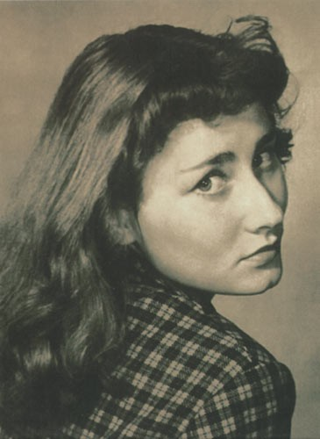
Halina Poświatowska
Data i miejsce urodzenia: 9 maja 1935
Częstochowa
Data i miejsce śmierci: 11 października 1967
Warszawa
Zawód: poetka

Halina Poświatowska była jedną z ważnych postaci polskiej poezji drugiej połowy XX wieku. Przyszła na świat w Częstochowie, przez całe niemalże życie zmagała się z poważną wadą serca (wada zastawki dwudzielnej), która stała się przyczyną jej śmierci, rzutując na życie osobiste, związki i lirykę.

Debiutowała w roku 1956 na łamach „Gazety Częstochowskiej”. Za jej odkrywcę uchodzi krytyk i poeta Tadeusz Gierymski. Pierwszy zbiór poezji zatytułowany Hymn bałwochwalczy (1958) został dobrze przyjęty przez krytyków. Liryka Haliny Poświatowskiej obracała się wokół tematyki miłości i śmierci splecionych ze sobą w tajemnicy ludzkiego istnienia. Poetka stale próbowała żyć na przekór chorobie, dążąc do maksymalnego wykorzystania każdego momentu swego kruchego i przemijającego życia. W ciągu swojego życia Halina Poświatowska opublikowała trzy tomiki wierszy. U kresu życia Poświatowskiej ukazał się utwór o charakterze autobiografii Opowieść dla przyjaciela.

Bibliografia:

„Listy”,

„Jestem Julią”,

„Wszystkie wiersze”,

„Ptaku mojego serca”.

